**服务器安装步骤：**

一、安装mysql-v5.5.4账户root密码为:ysj.安装成功后，打开my.ini，设置字符集为utf-8

二、安装navicate for mysql客户端

三、创建数据库personrepository

四、复制ICE服务器程序到计算机，记事本打开AirPort.Server.exe.config文件

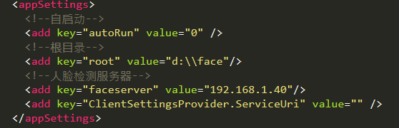

按实际情况配置autoRun、root、faceserver三项的值，之后保存文件

五、记事本打开config.server，编辑后保存

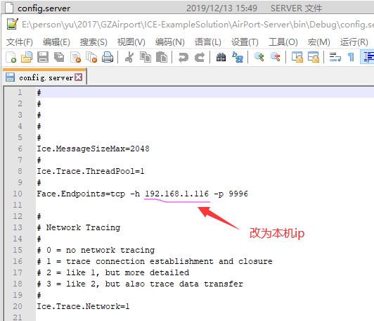

六、双击打开AirPort.Server.exe，查看窗口打印数据

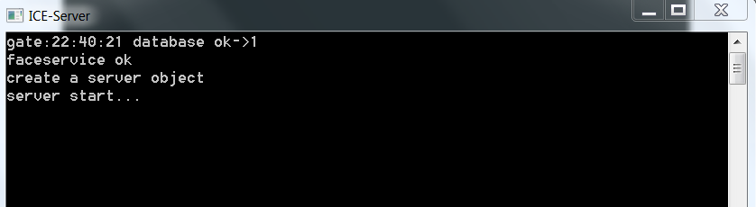

**客户端安装步骤：**一、复制ICE客户端到计算机

二、记事本打开config.client

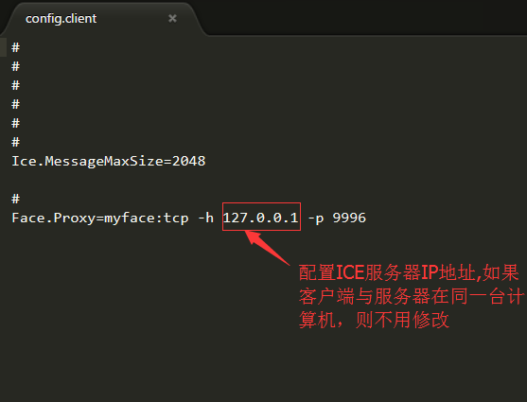

三、打开可执行程序，进行功能验证